**Lógica programación**

1. **Fecha:** Miércoles, Febrero 26 de 2025
2. **Entregables:**

Proyecto java - Código

1. **Actividad**

**Ejercicio No 1.** Servicio militar

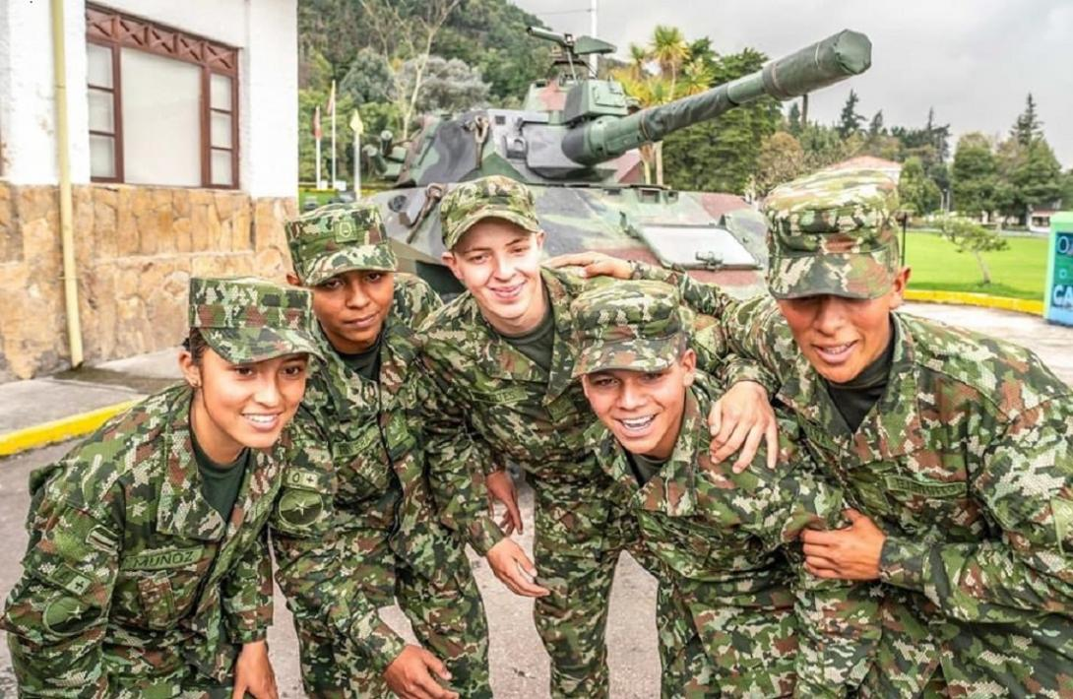

En un país, los jóvenes que se encuentran en el proceso de selección para el servicio militar se incorporan al participar en un sorteo con balotas de colores con el fin de asignarles una modalidad de servicio.

Cada color representa una situación diferente, como la aceptación, la exoneración o el aplazamiento del servicio:

* **Balota Azul**: Indica que la persona está seleccionada para prestar servicio militar en la *armada como Infante de Marina en la Armada Nacional.*
* **Balota Roja**: Indica que la persona está seleccionada para prestar servicio militar como *soldado del Ejército Nacional de Colombia.*
* **Balota Magenta**: Indica que la persona está seleccionada para prestar servicio militar en el *INPEC como Auxiliar del Cuerpo de Custodia en el Instituto Nacional Penitenciario y Carcelario.*
* **Balota Gris**: Indica que la persona está seleccionada para prestar servicio militar como *Soldado de Aviación en la Fuerza Aérea.*
* **Balota Naranja**: Indica que la persona está seleccionada para prestar servicio militar como *Auxiliar de Policía en la Policía Nacional.*
* **Balota Blanca**: Puede significar que la persona queda exonerada o *no está seleccionada para prestar servicio militar.*
* **Balota Verde**: Puede indicar que la persona está en una situación especial, *como ser aplazada o que no es elegible en ese momento, pero debe estar disponible para futuros sorteos.*
* **Balota Amarilla**: Es usada para indicar que *la persona ha sido pospuesta* por alguna razón específica, como estudios o problemas de salud.

Usted ha sido contratado para crear un programa que elija aleatoriamente una balota entre varias opciones (roja, blanca, verde, amarilla), y en función del color de la balota seleccionada, indicará si la persona debe prestar servicio militar, es exonerada, o aplazada. Genere un **número aleatorio** que representa una balota e imprima el servicio militar que debe prestar.

* Valide lo que usted considere necesario.
* Usar switch - Variables y métodos **static**
* Repita el proceso para todos los participantes en el sorteo.
* Al finalizar, indique cuántas personas prestarán su servicio según el color y la entidad militar.

**Ejercicio No 2.** Colores: Transmita el mensaje correcto

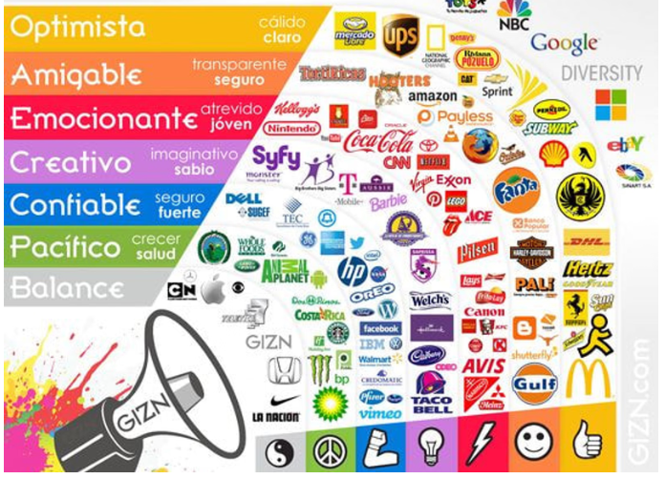

Los colores juegan un papel mucho más importante de lo que podríamos pensar ya que, como humanos, somos criaturas visuales y el color tiene gran influencia a la hora de tomar decisiones de compra.

Los colores conectan a las personas con las marcas, dictan el look and feel, expresan la identidad y, más importante aún, crean la personalidad de una marca. Estas son de las herramientas de marketing y branding más influyentes que podemos usar, ya que los colores impactan sobre nuestras emociones, manipulan las decisiones y cambian la percepción de un producto o servicio.

Cada color provoca una respuesta emocional diferente, por lo que toda marca debe conocer el efecto de los colores sobre el comportamiento humano. En pocas palabras: usa el color correcto, desata un impulso de compra.

| **Color** | **Significado Positivo** | **Significado negativo** | **Observaciones** |
| --- | --- | --- | --- |
| **Rojo** | Pasión, atrevimiento, importancia, fuerza, calor, energía, estimulación, masculinidad, excitación, exuberancia, osadía. | Desafío, agresión, impacto, tensión. | El rojo trae atención a textos e imágenes, así que úsalo como un color para estimular a las personas a tomar decisiones rápidas. Es un color perfecto para botones con Call-To-Actions como "*Comprar ahora*" o "*Hacer clic aquí*". |
| **Amarillo** | Felicidad, amistad, advertencia, optimismo, caluroso, velocidad, amabilidad, autoestima, extroversión. | Ansiedad, irracionalidad, fragilidad, miedo. | El amarillo evoca sentimientos agradables y alegres, así que puedes usarlo para promocionar productos infantiles y artículos relacionados con el ocio. Usualmente se percibe al amarillo como un color despreocupado e inestable, por lo que no se recomienda usarlo para vender productos de prestigio o caros: nadie compra un traje o un Mercedes Benz amarillo. |
| **Naranja** | Energía, vitalidad, diversión, seguridad, juguetón, calidez, confort, comida. | Privación, frustración, frivolidad, inmadurez. | El naranja es un color que da la sensación de calor, por lo que produce un efecto estimulante y es muy aceptado entre los jóvenes. Este color tiene una visibilidad muy alta, por lo que puedes usarlo para llamar la atención y promocionar productos alimenticios o juguetes. |
| **Verde** | Naturaleza, salud, paz, orgánico, equilibrio, restauración, conciencia, armonía. | Aburrimiento, estancamiento, enervación. | El verde tiene un gran poder curativo, el cual lo hace el color más relajante para el ojo humano; este sugiere estabilidad y resistencia. Usa el verde para indicar equilibrio en tus mensajes o promocionar productos 'verdes'. |
| **Azul** | Inteligencia, confianza, seguridad, serenidad, comunicación, eficiencia, lógica, reflexión, calma. | Frialdad, distanciamiento, falta emocional. | El azul es un color que se considera beneficioso para mente y cuerpo. Disminuye el metabolismo humano, produce un efecto calmante y emite seguridad. Varios bancos, hospitales y Facebook gustan usar del color azul para demostrar confianza a sus clientes. Además, puedes usar azul para promocionar productos o servicios relacionados con la limpieza, aerolíneas y agencias de viajes. Evita usarlo para promover comida, ya que el azul suprime el apetito. |
| **Morado** | Lujo, misterio, creatividad, espiritualismo, visión, autenticidad, verdad. | Introversión, decadencia, supresión. | El morado está asociado con la realeza; representa la sabiduría, la imaginación, la locura, la creatividad, el misterio y la magia. Es una buena opción para un diseño femenino o una agencia de publicidad. |
| **Negro** | Sofisticación, protección, elegancia, sustancia, glamour. | Opresión, frialdad, amenaza, pesadez. | El negro es un color misterioso asociado con el miedo, lo desconocido y, por lo general, tiene una connotación negativa: lista negra, humor negro, muerte negra. De la misma forma, es un color elegante y prestigioso: corbata negra, Mercedes Benz negro. Un excelente color para marcas de lujo o moda. |
| **Blanco** | Virtuoso, pureza, juventud, esterilidad, limpieza, simplicidad, sofisticación, claridad. | Elitismo, esterilidad, frialdad, antipatía. | El blanco es considerado el color de la perfección, un nuevo comienzo y es el color representativo de la fe. Es un color apropiado para organizaciones caritativas o religiosas. El blanco se asocia con salud y esterilidad, por lo que puedes usarlo para dar seguridad al promocionar productos médicos, alimentos bajos en grasa y productos lácteos. |

Es crucial identificar la audiencia adecuada para transmitir el mensaje correcto, asegurando que el color elegido logre persuadir de manera efectiva al cliente. **Usted ha sido contratado para crear el programa que, dado un color específico, proporcione su significado para ayudar al usuario a tomar decisiones sobre cuál color usar en su empresa.**

* Valide lo que usted considere necesario.
* Usar switch - Variables y métodos **static**
* Repita el proceso de consulta mientras el usuario así lo desee
* Recuerde usar métodos estáticos siguiendo el modelo de *entrada-proceso-salida*

Ver: <https://www.canva.com/es_mx/aprende/psicologia-del-color/>